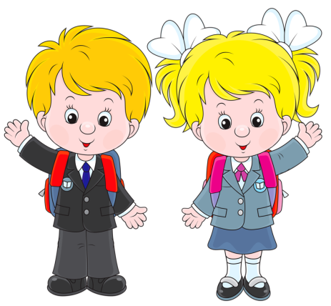***Развитие мышление***

***как средство подготовки ребёнка***

***к школе***

***Развитое логическое мышление позволяет человеку***

***свободно ориентироваться в окружающем мире,***

***продуктивно и результативно***

***осуществлять деятельность.***

***Дошкольники с развитым мышлением***

***лучше подготовлены к школе, потому что они:***

* *быстрее запоминают материал;*
* *более уверены в своих силах;*
* *легче адаптируются в новой обстановке;*
* *умеют рассуждать, делать самостоятельные выводы;*
* *умеют фантазировать, строить замыслы рисунков, конструкций.*

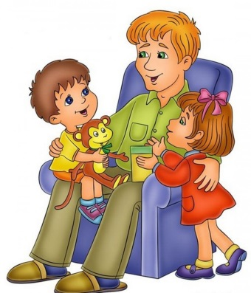*Если Вы хотите, чтобы* ***Ваш ребёнок обладал развитым мышлением****, Вы будете:*

*1.Как можно больше* ***разговаривать с ним на разные темы.***

*2.****Рассказывать*** *ему в доступной форме* ***об интересных или важных событиях,*** *которые произошли с Вами, Вашими родными или знакомыми, или на Ваших глазах.*

*3.Создавать условия для получения ребёнком* ***новой информации и впечатлений.***

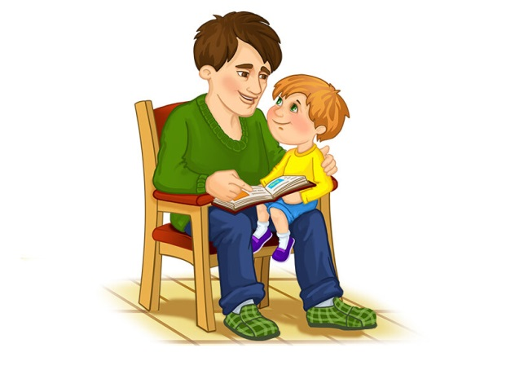*4.****Интересоваться его мнением*** *по поводу произошедшего с ним, увиденного и услышанного.*

*5.****Обсуждать прочитанные вместе книги****, задавая вопросы о причинах по* *ступков и событий, предполагая, что может произойти в дальнейшем с героями.*

*6.При покупке игрушек отдавать предпочтение тем, которые имеют* ***разные варианты использования.***

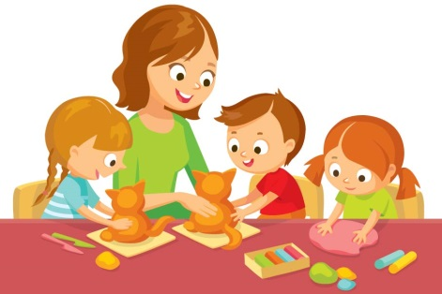*7.****Поощрять разные виды продуктивной деятельности******по образцу*** *и* ***творческой самостоятельной деятельности*** *(лепка, рисование, аппликация, мозаика, конструирование).*

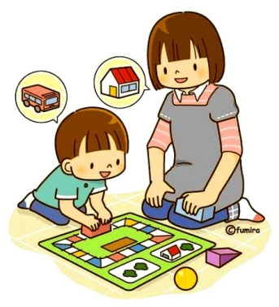

*8.****Играть вместе*** *в доступные настольные игры.*

*9.****Играть в специальные игры*** *на развитие словесно-логического мышления и речи:*

***«Найди лишнее»*** *Взрослый называет или показывает несколько предметов (понятий) из которых один относится к другой группе («яблоко, капуста, груша, мандарин», «лето, осень, январь, весна»), ребёнок определяет, какой предмет «не подходит» и аргументирует своё мнение.*

***«Продолжи предложение»*** *Взрослый начинает предложение, ребёнок его заканчивает («Мама устала, потому что….», «Из-за того, что пошёл снег…» ).*

***«Интересная история»*** *Вы вместе сочиняете историю на выбранную тему, добавляя по очереди по предложению.*

***«Угадай предмет»*** *Один из собеседников загадывает предмет, другой пытается отгадать его, задавая вопросы о его признаках («Он живой?», «Он находится в квартире?» и т.п.).*

***Удачи Вам и Вашему ребёнку!***

